Verbos - indicativo

Tiempos simples 1: elige

01.- Ayer todos a la playa.
02.- Ahora comiendo.
03.- Mañana no al colegio.
04.- Me operaron cuando seis años.

Busca fotos de
Guernica | 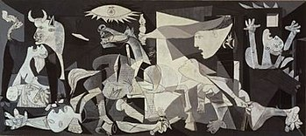
Niña con globo (Bansky)
One Wall del Urban Nation
La última cena
La libertad guiando al pueblo

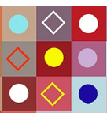

Crea una obra semblant a aquesta:

